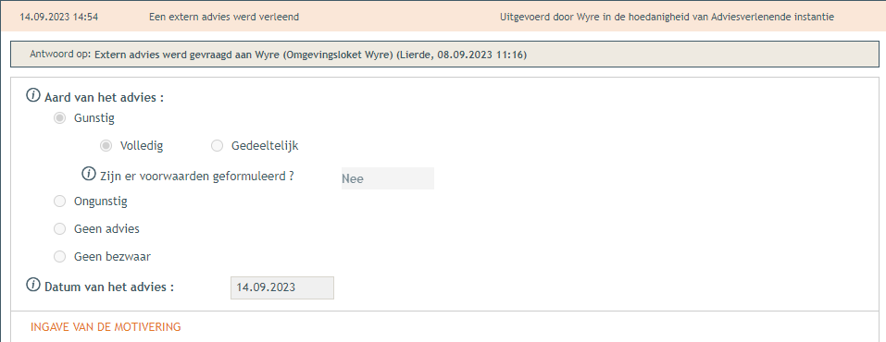

**Ref:  25127288  
  
Aansluitbaar Wyre met clausule:**Geacht college,  
  
Wij zijn nagegaan welke aanpassing van de infrastructuur van Wyre nodig is om de loten uit deze verkavelings- of bouwaanvraag te kunnen aansluiten.

Hieruit blijkt dat de nodige infrastructuur op openbaar domein al aanwezig is en dat er geen uitbreiding van het Wyre netwerk dient te gebeuren. Er wordt van ons geen verdere voorwaarde opgelegd.  
  
Indien blijkt dat wij, binnen het jaar na het afleveren van de vergunning, een melding krijgen van de elektriciteitsmaatschappij dat de palen worden weggenomen dan zal bovenstaand advies komen te vervallen. Er zal een geactualiseerde offerte worden opgemaakt aan de aanvrager om het Wyre netwerk ondergronds te brengen, en dit in synergie met de elektriciteitsmaatschappij.  
  
Deze vaststelling omvat niet de aftak- en aansluitkosten van de abonnee. Deze worden met de latere abonnee verrekend.  
  
Aanvragen tot het verplaatsen van bestaand apparatuur zullen aan de aanvrager aangerekend worden.  
  
Wij blijven steeds tot uw dienst voor verdere informatie.

Met vriendelijke groeten.  
  
<https://www.wyre.be/nl/netaanleg>